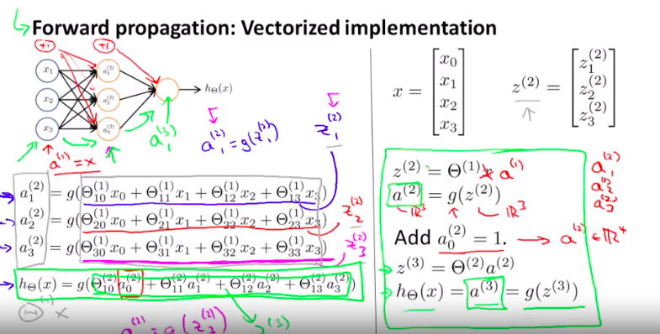

右边这部分就是forward propagation

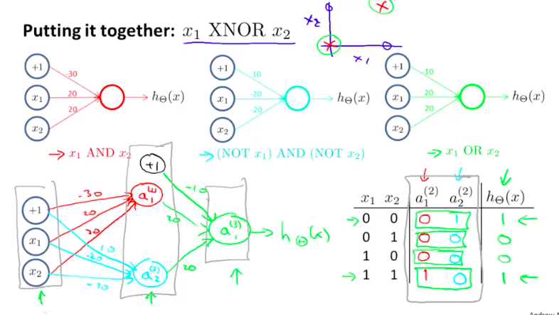

为什么neural network有用,这里展示了通过hidden layer如果进一步解决更难的非线性问题